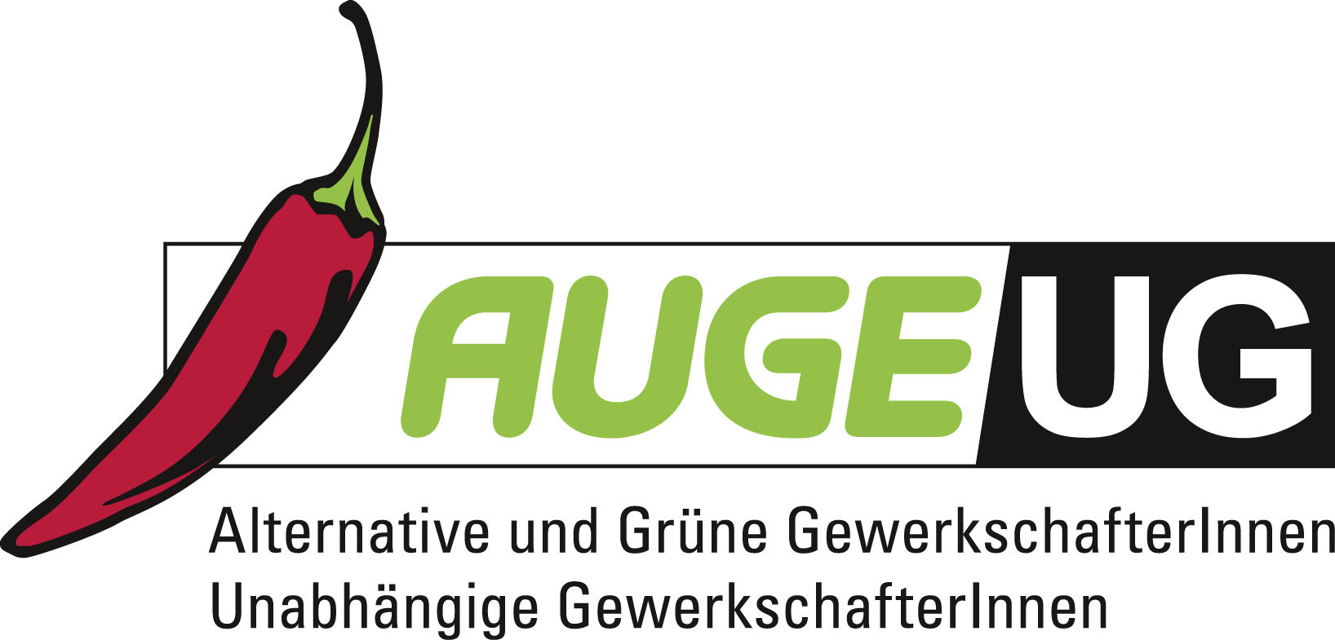

Antrag 08

der AUGE/UG -
Alternative und Grüne GewerkschafterInnen/Unabhängige GewerkschafterInnen

zur 168. Vollversammlung der Arbeiterkammer Wien
am 3. Mai 2017
Rehabilitationsgeld für Mindestsicherungs-BezieherInnen

Mit dem Verhindern der Fortführung der bundesweiten Bedarfsorientierten Mindestsicherung durch die ÖVP im Jahr 2016 treten im gesamten Bundesgebiet Problemlagen deutlich zu Tage, die zu lösen sind. Eine dieser Problemlagen betrifft Menschen im Erwerbsalter, die aus gesundheitlichen Gründen für längere Zeit arbeitsunfähig sind: Sie müssen ohne spezifische und koordinierte Unterstützung bei der Überwindung ihrer gesundheitlichen Einschränkungen auskommen.
Aus der Sicht der Bundesländer sind diese selbst ausschließlich für die Verwaltung der ökonomischen Existenzsicherung (also die reine Geldleistung) zuständig. Die Zuständigkeit für fast alle anderen Aspekte sozialer Exklusion wird zu anderen Einrichtungen verlagert, die diese Aufgabe entweder mangels gesetzlicher Zuständigkeit oder mangelnder Kooperation nicht erfüllen können oder wollen.
In besonders dramatischer Weise trifft dies Menschen mit gesundheitlichen Einschränkungen in der Mindestsicherung. Sie können auf Grund fehlender Versicherungszeiten die für Menschen in ihrer gesundheitlichen Situation an sich vorgesehene Sozialleistung – die medizinische Rehabilitation – nicht in Anspruch nehmen, erhalten aber auch von den Ländern keinerlei Unterstützung bei der Überwindung ihrer gesundheitlichen Einschränkungen. Die Folge ist eine nachhaltige gesellschaftliche, soziale und berufliche Ausgrenzung der betroffenen Menschen und ihrer Familien.
Während die meisten Bundesländer für dauerhaft arbeitsunfähige Menschen eigene Leistungen vorsehen, sind Personen, die von einer vorübergehenden Erwerbsunfähigkeit im Sinne der Voraussetzungen für die Zuerkennung einer (inzwischen abgeschafften) vorübergehenden Invaliditätspension betroffen sind, ohne Zugang zu einer eigenen Leistung oder einer speziellen gesundheitlichen Unterstützung.
Es ist daher unumgänglich, diesen Menschen einen Zugang zum Rehabilitationsgeld zu verschaffen. Nur im Rahmen des Casemanagements im Rehabilitationsgeld kann sichergestellt werden, dass diese Menschen einerseits eine Leistung der Existenzsicherung und andererseits die für sie notwendige Unterstützung, Beratung, Betreuung und medizinische Rehabilitation zur Überwindung ihrer gesundheitlichen Probleme erhalten können.
Angesichts der steigenden Zahl von BMS-BezieherInnen mit schweren gesundheitlichen Einschränkungen kann die Gesellschaft nicht achselzuckend zusehen, wie diese Menschen zunehmend ausgegrenzt werden, weil sie keinen entsprechenden Zugang zu Gesundheitsleistungen, zu Beratung und Betreuung haben. Aus diesem Grund ist der Bund gefordert, diesen Menschen einen Zugang zu den Leistungen der medizinischen Rehabilitation im Rahmen des Rehabilitationsgeldes zu bieten.
Zur vorgeschlagenen Lösung des Problems gibt es insofern keine sinnvolle Alternative, als die einzige andere Möglichkeit der Aufbau von neun Parallelsystemen zum Casemanagement in den Bundesländern oder die Beibehaltung der medizinischen Unterversorgung der betroffenen Menschen sind.

Die 168. Vollversammlung der AK Wien tritt dafür ein, dass Menschen, deren Arbeitsfähigkeit infolge ihres körperlichen oder geistigen Zustandes im Ausmaß von zumindest sechs Monaten so reduziert ist, dass sie die medizinischen Voraussetzungen für den Anspruch medizinischer Rehabilitation nach dem ASVG erfüllen, Leistungen des Rehabilitationsgeldes und der medizinischen Rehabilitation erhalten. Dies muss auch dann gewährleistet sein, wenn auf Grund fehlender Versicherungszeiten die Voraussetzungen des § 255b ASVG nicht erfüllt sind.

